TP N° 01
- Lancer un nouveau classeur Excel (enregistrer sous le nom TP1).
- Nommer la première feuille « Tableaux de multiplication ».
- Construire et compléter le tableau suivant (utiliser les références absolues et relatives).

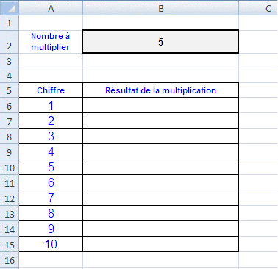

- Refaire la même chose pour les nombres à multiplier (9, 11, 15).
- Nommer la deuxième feuille « Relevé de note » puis construire et compléter le tableau suivant :
 | coefficient | 3 | 2 | 4
 | Notes | note 1 | note 2 | note 3 | Moyenne
matière | Informatique | 15,00 | 8,00 | 13,50
 | Statistique | 14,00 | 10,50 | 5,00
 | Mathématique | 17,00 | 16,50 | 11,00
 | Economie | 10,00 | 18,00 | 12,00
 | Français | 9,00 | 15,00 | 19,00
 | Anglais | 11,00 | 14.00 | 10,00

